
SUPERINTENDENCIA
DELSISTEMAFINANCIERO

SSF 2023
ORDEN DE COMPRA

No. 70

Versión pública según Art. 30 LAIP.
Por supresión de información confidencial. Art. 24 Lit. c. LAIP.

FECHA: 01/03/2023
PROVEEDOR: LEONARDO EFREM ABREGO MORÁN / DULCES ALBANES
NIT: xxxxxxxxxxxxxxxxxx
(2209)

UNIDAD SOLICITANTE: DIRECCIÓN DE COMUNICACIONES Y EDUCACIÓN FINANC REQUERIMIENTO No. 100/2023 ADMINISTRADOR O.C.: MAYRA JANETH BERNMAL DE GUZMÁN ANALISTA: ENRIQUE DELGADO FAVOR SUMINISTRAR LO SIGUIENTE: BIEN X SERVICIO
CANTIDAD | CODIGO | DESCRIPCION | COSTO UNITARIO | COSTO TOTAL
20 | 410601 | GASTOS EN EVENTOS | 5.5000 | 110.00
 |  | SOUVENIR
1 | 410601 | GASTOS EN EVENTOS | 0.0000 | 0.00
 |  | LUGAR DE ENTREGA: URBANIZACIÓN LOMA DE SAN FRANCISCO, AVENIDA ALBERT EINSTEIN, Nº 17, ANTIGUO
 |  | CUSCATLÁN, LA LIBERTAD.
1 | 410601 | GASTOS EN EVENTOS | 0.0000 | 0.00
 |  | TIEMPO DE ENTREGA: MISMO DÍA O DETALLAR POR EL
 |  | CLIENTE
1 | 410601 | GASTOS EN EVENTOS | 0.0000 | 0.00
 |  | FORMA DE PAGO: CONTRA ENTREGA

SON: CIENTO DIEZ US DÓLARES 00/100

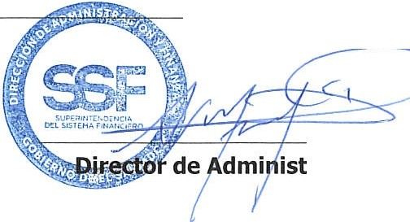TOTAL: 110.00
ORIGINAL
ración y Finanzas

